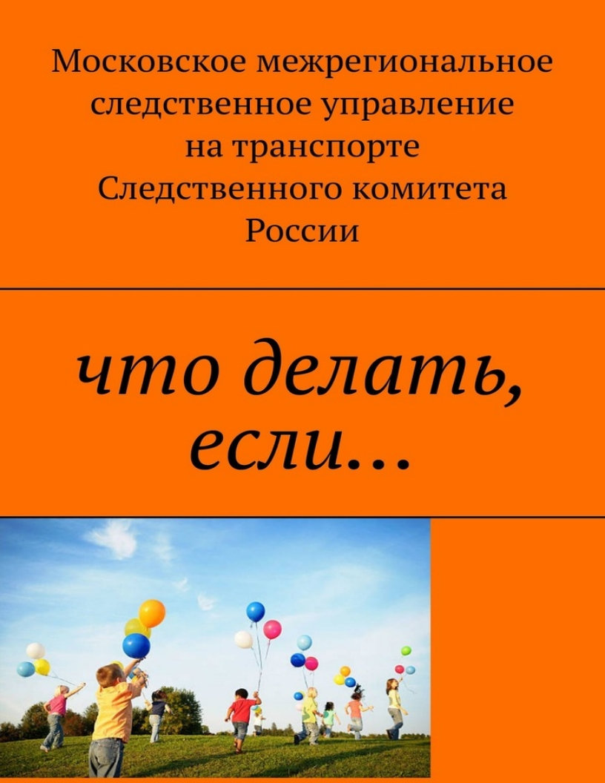

Уважаемые родители и педагоги!
Следственный комитет Российской Федерации уделяет особое внимание защите прав и законных интересов несовершеннолетних граждан. Ведомством ведется работа
не только по расследованию преступлений, совершенных
в отношении детей либо самими несовершеннолетними,
но также инициируется большое количество профилактических мероприятий.

Московским межрегиональным следственным управлением
на транспорте Следственного комитета Российской Федерации подготовлены методические рекомендации, которые написаны доступным «детским» языком и как показала практика
их применения, они ими легко воспринимаются и запоминаются.

Надеемся, что подготовленная информация будет полезной.

Если ты используешь безграничные
возможности Интернета!
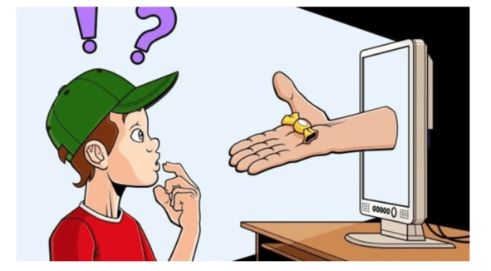
Интернет или, как его еще называют, Всемирная паутина –
в безграничный мир полезной информации, которую ты можешь использовать для учебы не выходя из дома. Здесь можно общаться он-лайн с друзьями или родственниками, которые находятся в другом городе, а, может, и на другом континенте!!!
Важно помнить, что Интернетом пользуются не только твои сверстники и родители, есть и недобросовестные граждане, которые «по своему» оценили возможности Всемирной паутины. Чтобы не стать жертвой злоумышленников, важно помнить несколько простых правил. Итак…
Никогда:
не сообщай свои персональные данные незнакомым людям
(ни адрес, где ты живешь, ни телефон, ни школу, в которой учишься);
не высылай свои фотографии, даже под предлогом поучаствовать в конкурсе или викторине;
не соглашайся на встречу с человеком, с которым познакомился в Интернете.
Всегда:
используй сложные пароли;
придумай псевдоним (НИК) и используй нейтральные картинки на аватарке;
помни, что все фотографии или видео, которые попали в Интернет, остаются там навсегда.
Поэтому прежде чем что-то «выложить» в социальные сети:
посоветуйся с родителями;
будь вежлив, не пиши грубых слов, ведь читать грубости так же неприятно, как и слышать. Ты можешь нечаянно обидеть человека. Если тебя кто-то расстроил или обидел
в Интернете, обязательно расскажи об этом родителям.
Если ты находишься на объекте
железно дорожного транспорта!

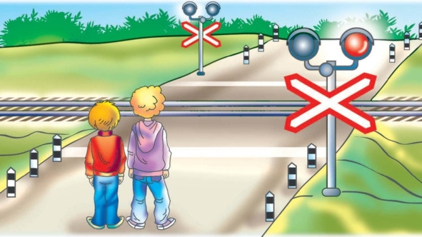

Никогда:
не переходи железнодорожные пути в местах стрелочных переводов. Поскользнувшись, можно застрять в тисках стрелки, которая перемещается непосредственно перед идущим поездом.
Всегда:
переходи железнодорожные пути надлежит только
в специально отведенных местах (виадук, настилы);
не сокращай свой путь, переходя железнодорожные пути под вагонами либо взбираясь на них;
при переходе через пути, убедись в отсутствии движущегося поезда;
ни в коем случае не переходи пути перед приближающимся составом;
при движении вдоль железнодорожных путей не подходи к ним ближе, чем на 10 метров;
соблюдай правила безопасности на электрифицированных участках, не прикасайся к электропроводам. Помни, что опасность представляет не только прикосновение к контактной сети, но и нахождение рядом из-за магнитного поля, попав в которое можно получить удар образовавшейся электрической дугой.

Если ты потерялся на железнодорожном вокзале
или в аэропорту!

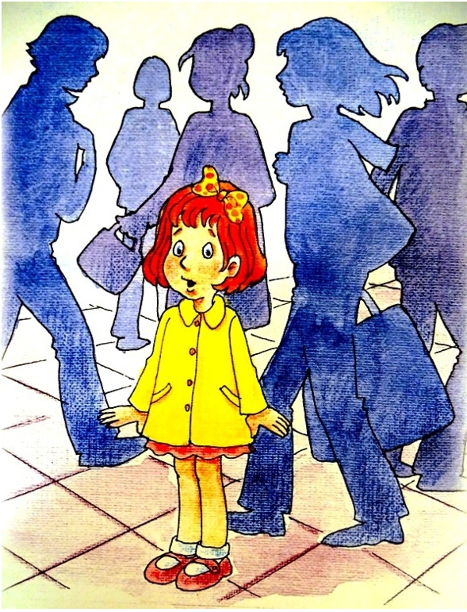

Всегда:
помни правило «три „О“»: Остановись, Оглянись, Окрикни!
Если эти три действия не помогли:
обратись за помощью к полицейскому или к тем, кто здесь работает: охраннику, продавцу, кассиру или ко взрослым с детьми;
скажи, что ты потерялся и ищешь своих родителей, сообщи
как их зовут и номер телефона (НОМЕР ТЕЛЕФОНА РОДИТЕЛЕЙ НУЖНО ЗНАТЬ НАИЗУСТЬ);
никуда ни с кем не уходи и жди! Запомни, взрослые ищут ребенка!
Если ты потерялся в общественном транспорте!

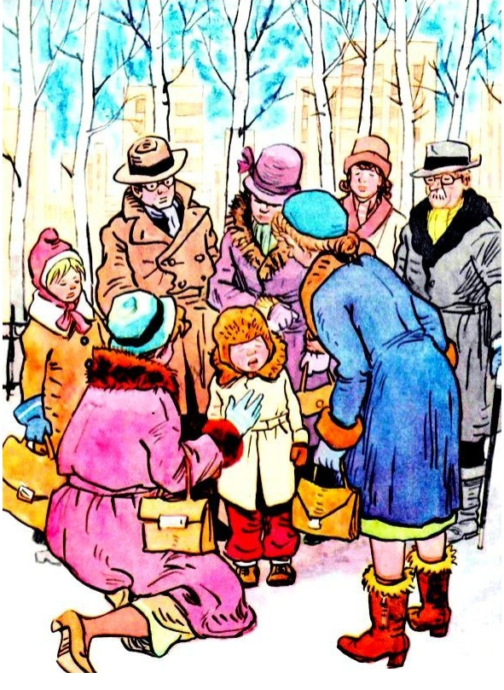

Если:
ты остался на остановке, а взрослый уехал, стой на месте!
За тобой обязательно вернутся;
если взрослый вышел на остановке, а ты уехал дальше, выйди на следующей остановке и жди: за тобой приедут;
если ты едешь один, проехал остановку и у тебя нет денег
на покупку билета, обратись к сотруднику остановочного пункта
(на любой станции есть вокзал или кассы), или, опять-таки
к полицейскому;
если ты находишься в электричке, ты всегда сможешь связаться с машинистом, для этого необходимо нажать кнопку, которая есть в каждом вагоне.

Если ты находишься на водном транспорте
и водных объектах!

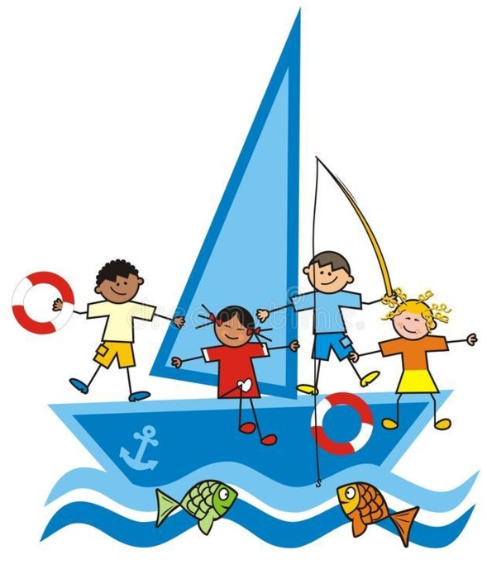

- Всегда используй индивидуальные средства спасения (жилеты, круги).
- При возникновении чрезвычайной ситуации точно выполняй указания капитана, его помощников
и экипажа судна.
- Проси родителей в обязательном порядке проверять у эксплуатантов водных судов лицензионно-разрешительные документы на оказание услуг.

Никогда НЕ:
начинай самостоятельную высадку или посадку до полной подачи трапа или при отсутствии швартовки;
двигайся вдоль борта судна на причал или с него;
поднимайся на борт корабля не по специальному трапу;
выходи и не находись на площадке, не имеющей ограждения;
заходи в служебные помещения и не открывай технические помещения;
перевешивайся за борта судна;
не заплывай за водные ограничители (красные буйки)
и не приближайся близко к водному транспорту, находящемуся на ходу;
входи в воду медленно, тщательно ощупывая дно, особенно это важно в местах, где имеется неисследованное дно.

Всегда помни о своей безопасности!!!

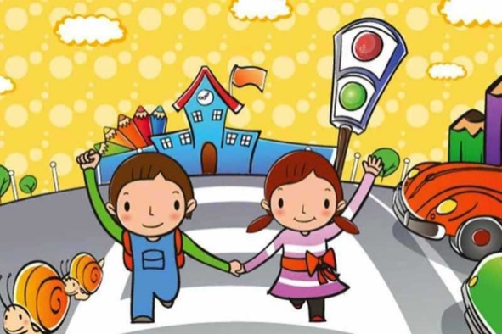

Возвращайся вовремя или предупреждай родителей
что задерживаешься.
Никогда не разговаривай и не уходи с незнакомыми людьми! Даже если взрослый обещает тебе что-то подарить, даже если он просит о помощи: взрослый человек никогда не попросит помощи у чужого ребенка. Пытаются увести силой – КРИЧИ!
Возвращайся домой одним и тем же маршрутом
по освещенным и людным улицам.

